《可编程数字逻辑电路设计》
课程实验报告
（2025-2026学年第2学期）

专 业： 电子信息工程
班 级： 电子信息工程2302班
学 号： 20232B1123
姓 名： 曾俊超
报告时间： 2025年4月21日

智能科学与工程学院

实验名称 | 实验五 多路分频器设计
实验日期 | 2025年4月21日 | 实验成绩

【实验内容】
在 FPGA 中，时钟分频是经常用到的。本实验讲解 2 分频、3 分频、4 分频和 8 分频的 Verilog 实现。

【实验目的】
- 掌握时钟分频的设计方法。
- 掌握奇数分频和偶数分频的实现方法。
- 学会编写仿真代码对设计源文件进行仿真验证。

【实验器材、设备和平台】
VIVADO开发环境，FPGA开发板。

【实验原理】
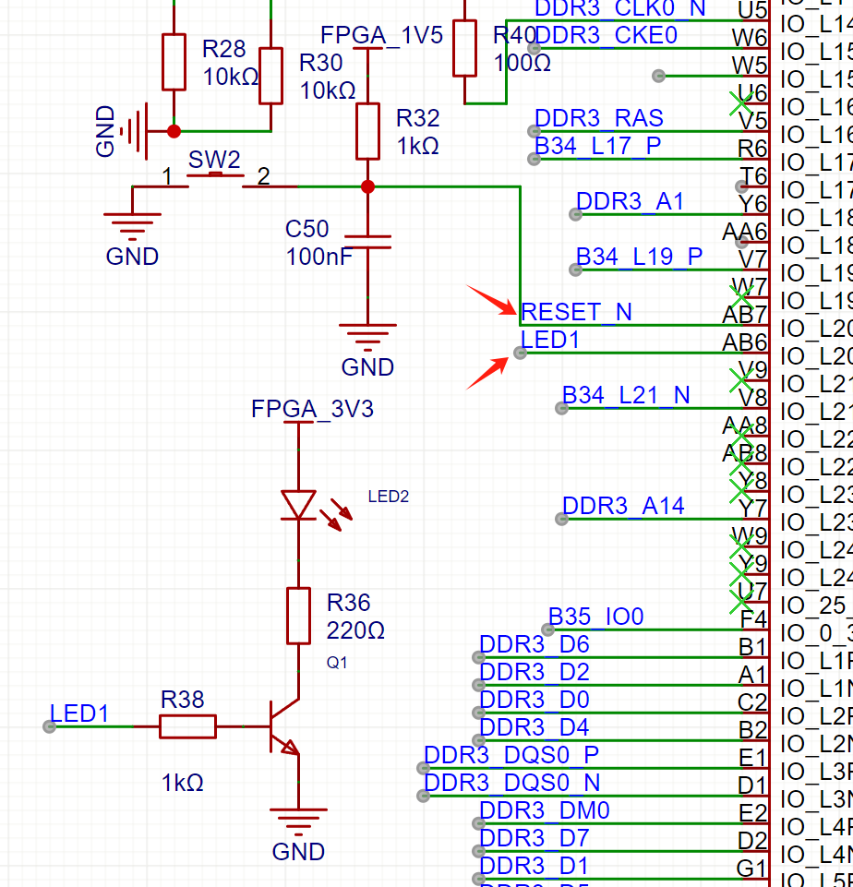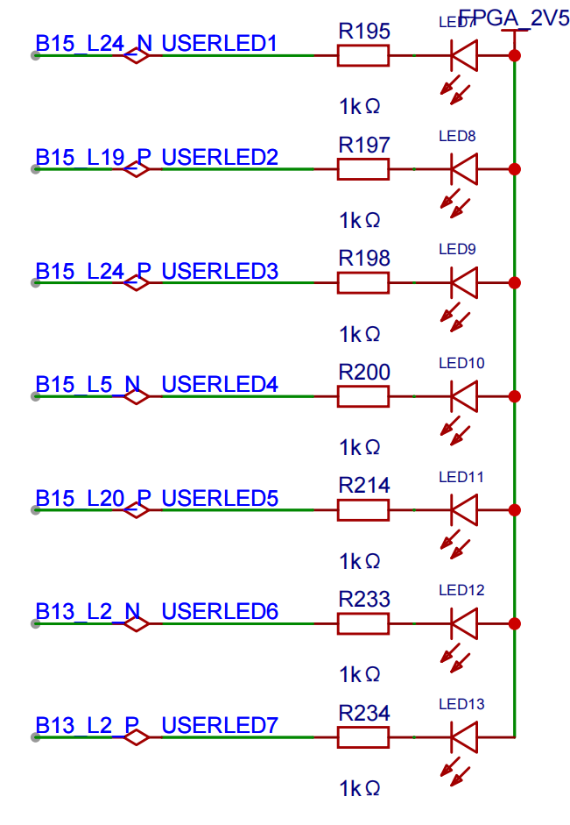
LED控制引脚输出高电平，指示灯亮，LED控制引脚输出低电平，指示灯灭。
时钟25MHZ，引脚V4，电平LVCMOS15。
复位，低电平有效，引脚AB7，电平LVCMOS15。
(2HZ)LED灯，引脚AB6，电平LVCMOS15。
(2分频)LED1灯，引脚M16，电平LVCMOS25
(3分频)LED2灯，引脚K13，电平LVCMOS25
(4分频)LED3灯，引脚M15，电平LVCMOS25
(8分频)LED4灯，引脚H15，电平LVCMOS25

【实验步骤】
第一步：建立工程项目文件夹
答：已完成
第二步：建立工程，源文件代码；
答：已完成
第三步：编写测试代码，搭建测试平台；
答：已完成
第四步：分析与综合，查看综合电路，检查语法错误答：已完成
第六步：仿真分析
答：已完成

【实验记录与结果分析】
设计源代码
clk_div.v
module clk_div(
input i_sysclk,
input i_rstn,
output o_div2,
output o_div3,
output o_div4,
output o_div8
);

// 2分频
reg r_div2;
always@ (posedge i_sysclk) begin
if(!i_rstn)
r_div2 <= 1'b0;
else
r_div2 <= ~r_div2;
end

// 4分频、8分频计数器
reg [1:0] div_cnt;
always@ (posedge i_sysclk) begin
if(!i_rstn)
div_cnt <= 2'b00;
else
div_cnt <= div_cnt + 1'b1;
end

// 4分频
reg r_div4;
always@ (posedge i_sysclk) begin
if(!i_rstn)
r_div4 <= 1'b0;
else if(div_cnt == 2'b00 || div_cnt == 2'b10)
r_div4 <= ~r_div4;
end

// 8分频
reg r_div8;
always@ (posedge i_sysclk) begin
if(!i_rstn)
r_div8 <= 1'b0;
else if(div_cnt == 2'b00)
r_div8 <= ~r_div8;
end

// 3分频：上升沿计数器
reg [1:0] pos_cnt;
always@ (posedge i_sysclk) begin
if(!i_rstn)
pos_cnt <= 2'b00;
else if (pos_cnt == 2'd2)
pos_cnt <= 2'b00;
else
pos_cnt <= pos_cnt + 1'b1;
end

// 3分频：下降沿计数器
reg [1:0] neg_cnt;
always@ (negedge i_sysclk) begin
if(!i_rstn)
neg_cnt <= 2'b00;
else if(neg_cnt == 2'd2)
neg_cnt <= 2'b00;
else
neg_cnt <= neg_cnt + 1'b1;
end

// 3分频：上升沿输出
reg r_div3_pos;
always@ (posedge i_sysclk) begin
if(!i_rstn)
r_div3_pos <= 1'b0;
else if(pos_cnt < 2'd1)
r_div3_pos <= 1'b1;
else
r_div3_pos <= 1'b0;
end

// 3分频：下降沿输出
reg r_div3_neg;
always@ (negedge i_sysclk) begin
if(!i_rstn)
r_div3_neg <= 1'b0;
else if(neg_cnt < 2'd1)
r_div3_neg <= 1'b1;
else
r_div3_neg <= 1'b0;
end

// 3分频合并输出
assign o_div3 = r_div3_pos | r_div3_neg;

// 最终输出
assign o_div2 = r_div2;
assign o_div4 = r_div4;
assign o_div8 = r_div8;

endmodule
led_contrl.v

module led_contrl(
input i_sysclk,
input i_rstn,
output [3:0] o_led
);

// 中间连线
wire w_div2;
wire w_div3;
wire w_div4;
wire w_div8;

// 例化分频器模块
clk_div clk_div_inst(
.i_sysclk (i_sysclk),
.i_rstn (i_rstn),
.o_div2 (w_div2),
.o_div3 (w_div3),
.o_div4 (w_div4),
.o_div8 (w_div8)
);

// 分频结果输出到LED
assign o_led[3] = w_div2;
assign o_led[2] = w_div3;
assign o_led[1] = w_div4;
assign o_led[0] = w_div8;

endmodule

仿真源代码
clk_div_tb.v 仿真激励文件
`timescale 1ns / 1ps

module clk_div_tb();

// 输入
reg i_sysclk;
reg i_rstn;

// 输出
wire o_div2;
wire o_div3;
wire o_div4;
wire o_div8;

// 例化被测模块
clk_div u_clk_div (
.i_sysclk(i_sysclk),
.i_rstn (i_rstn),
.o_div2 (o_div2),
.o_div3 (o_div3),
.o_div4 (o_div4),
.o_div8 (o_div8)
);

// 生成时钟：50MHz，周期20ns
initial begin
i_sysclk = 1'b0;
forever #20 i_sysclk = ~i_sysclk;
end

// 生成复位激励
initial begin
i_rstn = 1'b0;
#100;
i_rstn = 1'b1;
#10000;
$stop;
end

endmodule

综合电路：
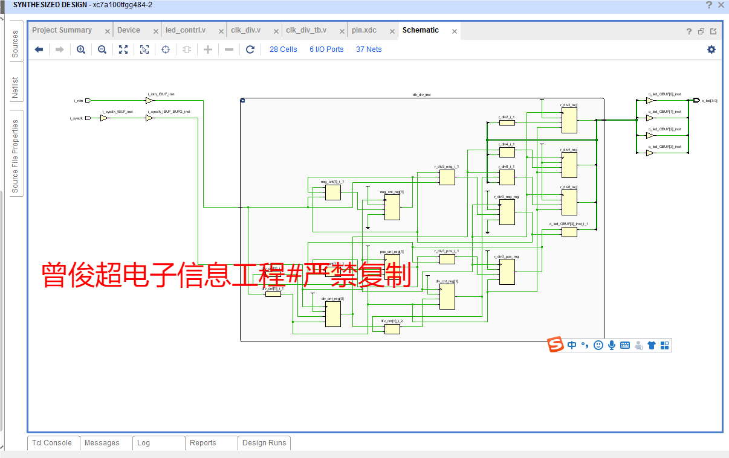
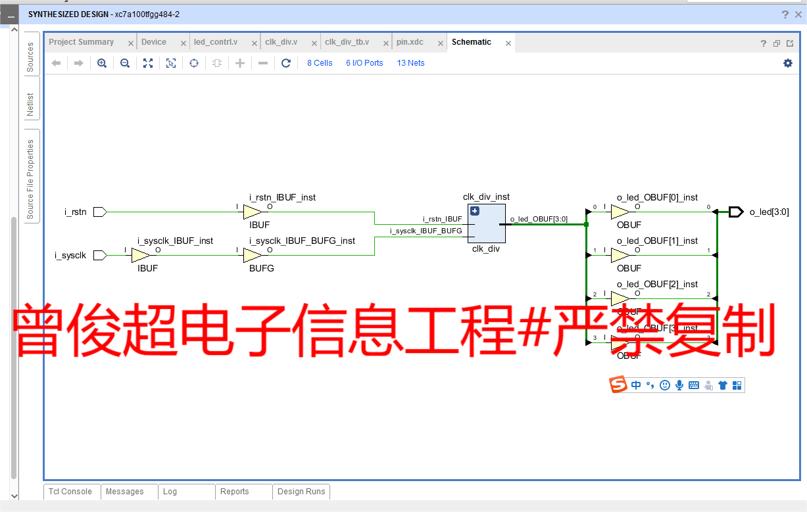
仿真结果：
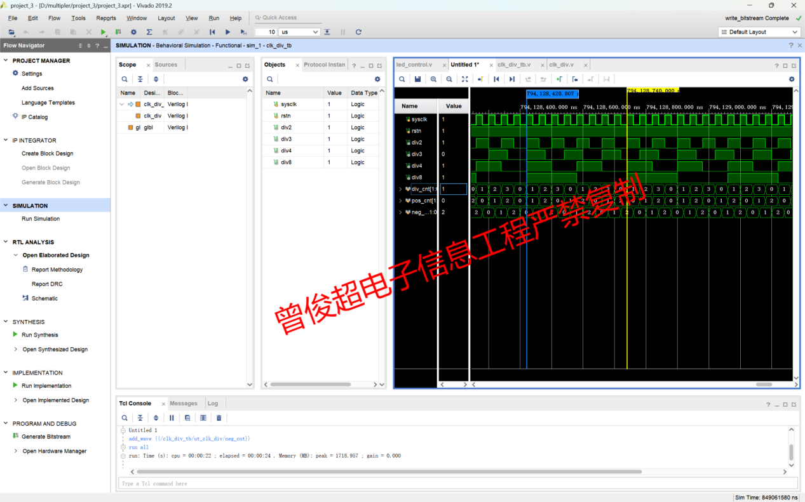
实验结果：
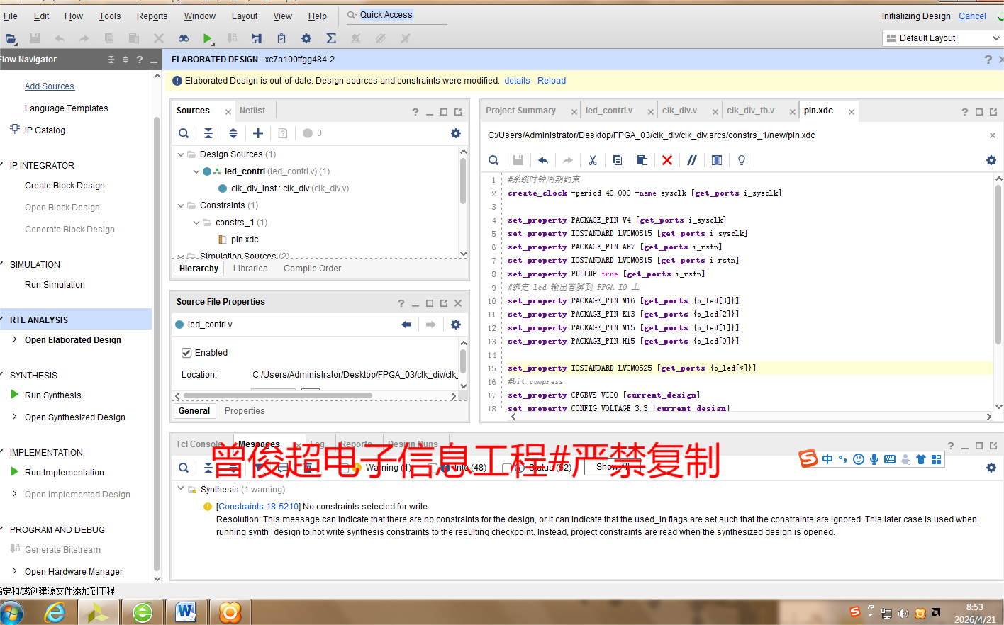
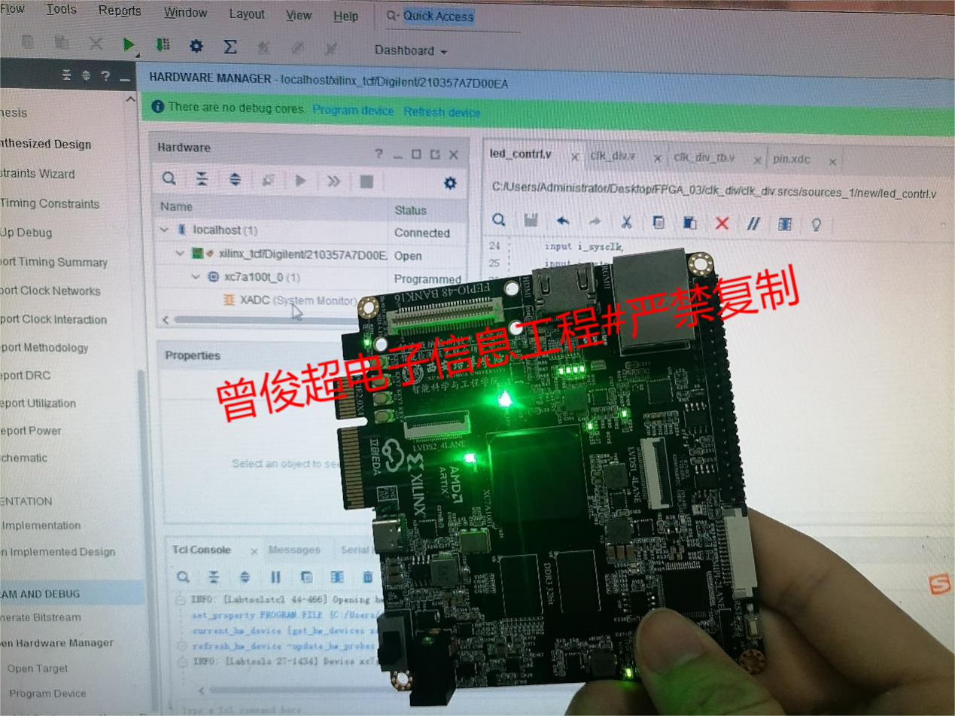

【实验小结】
本次实验完成了 2 分频、3 分频、4 分频、8 分频 的 Verilog 设计与 FPGA 验证。以下从实现方法、仿真验证、硬件测试三个维度进行具体总结。
一、各分频器的具体实现方式
2 分频
使用一个寄存器 r_div2，在系统时钟每个上升沿翻转一次。复位时清零。输出频率 = 输入时钟频率 / 2，占空比 50%。
4 分频
通过 2 位计数器 div_cnt（从 0 到 3 循环计数）。在 div_cnt == 0 或 div_cnt == 2 时翻转 r_div4，即每两个时钟周期翻转一次，得到 4 分频，占空比 50%。
8 分频
同样使用计数器 div_cnt，仅在 div_cnt == 0 时翻转 r_div8。即每 4 个系统时钟周期翻转一次（因为 div_cnt 每 4 个周期回绕一次），得到 8 分频，占空比 50%。
3 分频（奇数分频，占空比 50%）
分别用 pos_cnt 和 neg_cnt 对上升沿和下降沿进行 0→1→2 循环计数。
上升沿输出 r_div3_pos：当 pos_cnt < 1 时高电平，否则低电平（即每 3 个周期中高电平持续 1 个周期）。
下降沿输出 r_div3_neg：逻辑相同，但时钟用下降沿。
最终 o_div3 = r_div3_pos | r_div3_neg，将两个相位错开的信号相或，得到占空比 50% 的 3 分频波形。
具体时序：每个半周期（1.5 个系统时钟）翻转一次，整体周期为 3 个系统时钟。
二、仿真验证的具体观察
使用 clk_div_tb.v 产生 50MHz 时钟（周期 20ns），复位后观察各分频输出：
2 分频：每 20ns×2 = 40ns 翻转一次，周期 40ns。
4 分频：每 40ns 翻转一次，周期 80ns。
8 分频：每 80ns 翻转一次，周期 160ns。
3 分频：周期 60ns，高电平 30ns，低电平 30ns，占空比 50%。
从仿真波形可以清晰看到 r_div3_pos 和 r_div3_neg 的相位差正好为半个系统时钟周期，相或后得到完整 50% 占空比。
三、综合电路分析
综合后生成的 RTL 电路图中：
2 分频由一个带复位的 D 触发器构成反馈回路。
4 分频和 8 分频共享同一个 2 位计数器，通过比较器控制触发器的翻转使能。
3 分频使用了两个独立的计数器（分别对上升沿和下降沿敏感）以及两个触发器，最后通过或门合并。
顶层 led_contrl 通过例化 clk_div 将分频输出连接到 LED 引脚。
四、硬件测试结果
开发板实际下载后（25MHz 系统时钟，复位低有效）：
o_div2 对应的 LED1 闪烁频率 = 25MHz / 2 = 12.5MHz（人眼无法分辨，示波器可测）。
为便于观察，实验中将 2Hz 信号引出给 LED（报告中提到 2Hz LED 引脚 AB6，实际由另一模块产生），而本实验的 2/3/4/8 分频输出接至 LED1~LED4。
由于分频后频率仍较高，LED 表现为常亮或微闪，但通过示波器或逻辑分析仪可验证分频比正确。
复位键按下时，所有分频输出清零，释放后恢复正常分频。
五、遇到的问题与解决
问题：最初编写 3 分频时只使用上升沿计数，输出高电平宽度为 1 个时钟周期，低电平宽度为 2 个周期，占空比 33%，不符合通常要求的 50%。
解决：采用“上升沿+下降沿”双沿计数，再将两个输出相或，得到了 50% 占空比的 3 分频波形。注意：该方法要求系统时钟的占空比为 50%，否则合并后的波形占空比会偏离 50%
六、实验收获
通过本次实验，我掌握了：偶数分频的计数器翻转法。奇数分频的“双边沿计数+或运算”技巧。仿真测试平台的编写方法（时钟生成、复位激励、$stop 控制）。模块例化与顶层连线方式。从仿真波形到硬件验证的完整 FPGA 设计流程。

